Отчет педагога-психолога Шевцовой Н.Н. о проведении «Недели психологии»
2022-2023 учебный год

На основании письма Министерства общего и профессионального образования РО от 14.10.22 №24/3.1-19145 «О проведении «Недели психологии» в МБОУ Лысогорской СОШ с 17.10.2022г по 21.10.2022г были организованы и проведены мероприятия в рамках Недели психологии.
Цель: создание условий для реализации мероприятий, обеспечивающих формирование стрессоустойчивости у детей и подростков
Задачи:
−формирование представлений о важности психологической науки как одной из составляющих наук о человеке;
−содействие развитию личности обучающихся;
−формирование представлений о способах оказания психологической поддержки, обращения за помощью в трудных жизненных ситуациях; −формирование представлений психоэмоционального состояния,
психогигиене;
− повышение психологической компетентности учащихся, педагогов, родителей в различных вопросах;
− повышение уровня доверия между всеми участниками образовательного процесса;
− оптимизация межличностных отношений в классных коллективах, навыков и способов общения.
Мероприятия:
День недели | Мероприятие | Цель и задачи мероприятия | Участники | Ответственный
Понедель  ник 17.10.22 | Занятие «Я учусь владеть собой. Тревожность. Стресс. Навыки саморегуляции» | Цель: формирование навыков преодоления тревожности и адекватного поведения в ситуациях, вызывающих тревогу. | 6 класс | Шевцова Н.Н., педагог-психолог

Вторник 18.10.22 | Опрос «Лучший учитель года» | Цель: сплочение общешкольного коллектива, улучшение взаимоотношений «Учитель-ученик». | 5-11 классы | Шевцова Н.Н., педагог-психолог
Среда 19.10.22 | Занятие для подростков «Трудное решение» | Цель: формирование представления о необходимости обращаться за помощью к взрослым в ситуациях, опасных для жизни и здоровья сверстника. | 8 класс | Шевцова Н.Н., педагог-психолог
четверг  20.10.22 | Родительское собрание «Влияние семьи на развитие подростка» | Цель : обратить внимание родителей на влияние внутрисемейной атмосферы на личностное развитие подростка. | Родители 8 класса | Шевцова Н.Н., педагог-психолог
 | Мини-тренинг «11 способов как справиться с тревогой» | Цель: снять эмоциональное напряжение педагогов, освоить способы управления эмоциональным состоянием | учителя | Шевцова Н.Н., педагог-психолог
Пятница  21.10.22 | Консультация «Трудные подростки» | Цель: определение проблемы и необходимость найти причину трудностей подростка | учитель | Шевцова Н.Н., педагог-психолог
 | Подведение итогов Недели психологии | Анализ результатов Недели психологии |  | Шевцова Н.Н., педагог-психолог

В понедельник «Неделю психологии» в МБОУ Лысогорской СОШ открыло мероприятие «Я учусь владеть собой. Тревожность. Стресс. Навыки саморегуляции». Цель занятия: формирование навыков преодоления тревожности и адекватного поведения в ситуациях, вызывающих тревогу. Это групповое занятие психологическим акцентом направленно на снятие тревожности. Ребята познакомились с разными упражнениями на расслабление, а также научились навы кам саморегуляции. Участие в приняли учащиеся 6 класса.

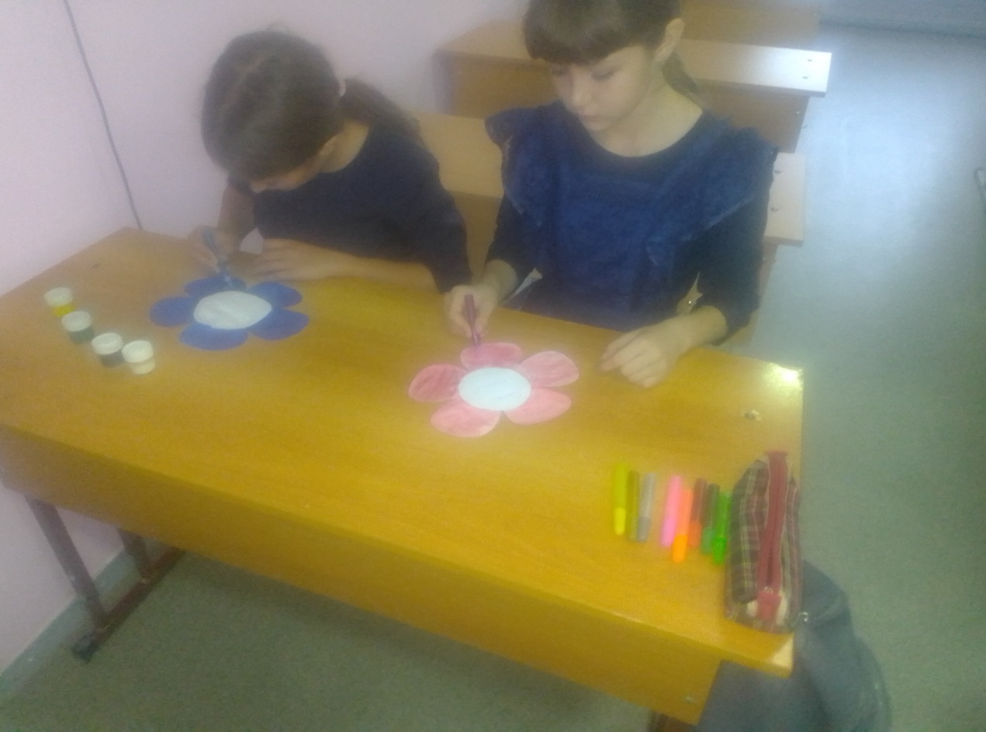
. 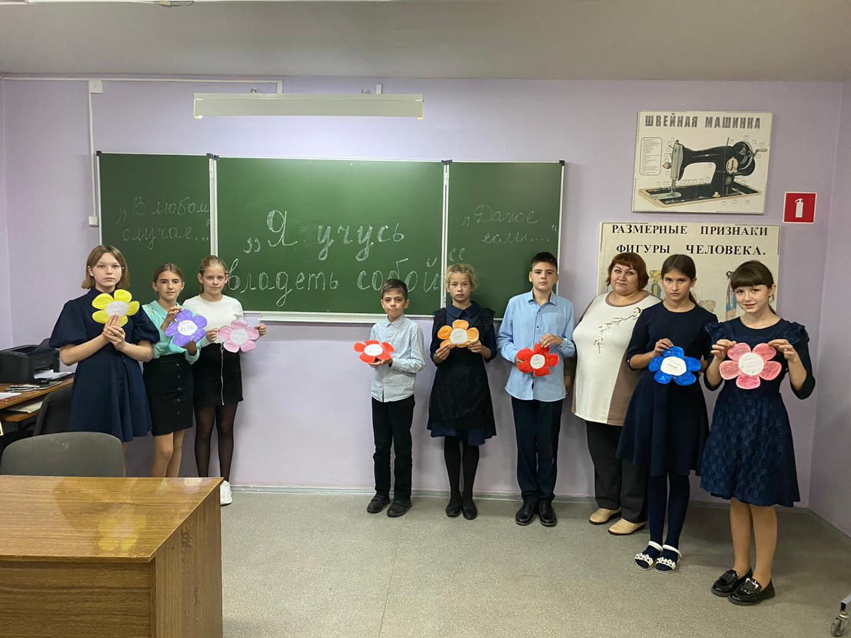

Во вторник Социологический опрос: «Лучший учитель 5 класса».
Это мероприятие вызывает особый интерес у учащихся 5 класса. Учитель, набравший наибольшее количество положительных выборов, становится «Лучшим учителем 5 класса» по версии обучающихся.
АНКЕТА
Подумайте и впишите Ф.И.О. учителя в каждую, соответствующую графу – «Номинация». В графу 5 можно вписать свою номинацию.
Итоги опроса «Лучший учитель 5 класса» по версии обучающихся МБОУ Лысогорской СОШ
«Номинация

Ф.И.О. учителей

. «Самый добрый»
1

2
. «Самый строгий»

3
. «Самый отзывчивый»

4
.
«Самый модный»

5.

САМЫЙ ДОБРЫЙ
Шевцова Надежда Николаевна
САМЫЙ СТРОГИЙ
Игорь Владимирович Кушнарев
САМЫЙ ОТЗЫВЧИВЫЙ
Ольга Викторовна Ласавская
САМЫЙ МОДНЫЙ
Кристина Юрьевна Рафаелян
Также ребята предлагали свои варианты номинаций, среди них были «Самый любимый», «Самый справедливый», «Самый умный», «Самый спортивный», «самый энергичный», «Самый опасный», «Самый клевый», «Тик ток Дама», «Самый красивый», «Самый интересный», «Самый молодежный», «Самый патриотичный»

В среду прошло мероприятие на тему «Трудное решение», в нем принимали учащиеся 8 класса. Целью занятия является формирование представления о необходимости обращаться за помощью к взрослым в ситуациях, опасных для жизни и здоровья сверстника. В ходе занятия ребята разбирали трудные ситуации, искали возможные пути решений по выходу из них. Выполняли упражнения на сплочение коллектива. Учащиеся активно участвовали в проведении занятия. Отзывы участников: «занятие было поучительным», «ребята полученные знания будут применять в жизни»
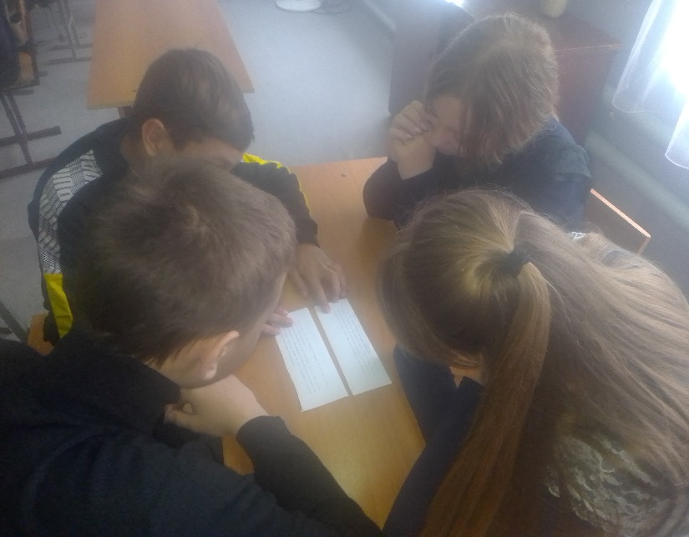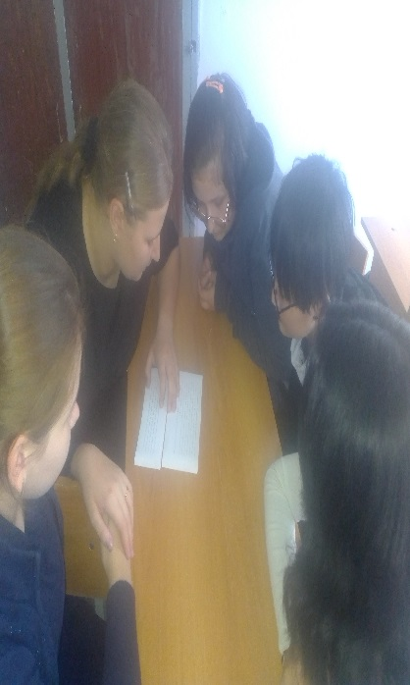

В четверг состоялся мини-тренинг на тему: «11 способов как справиться с тревогой»
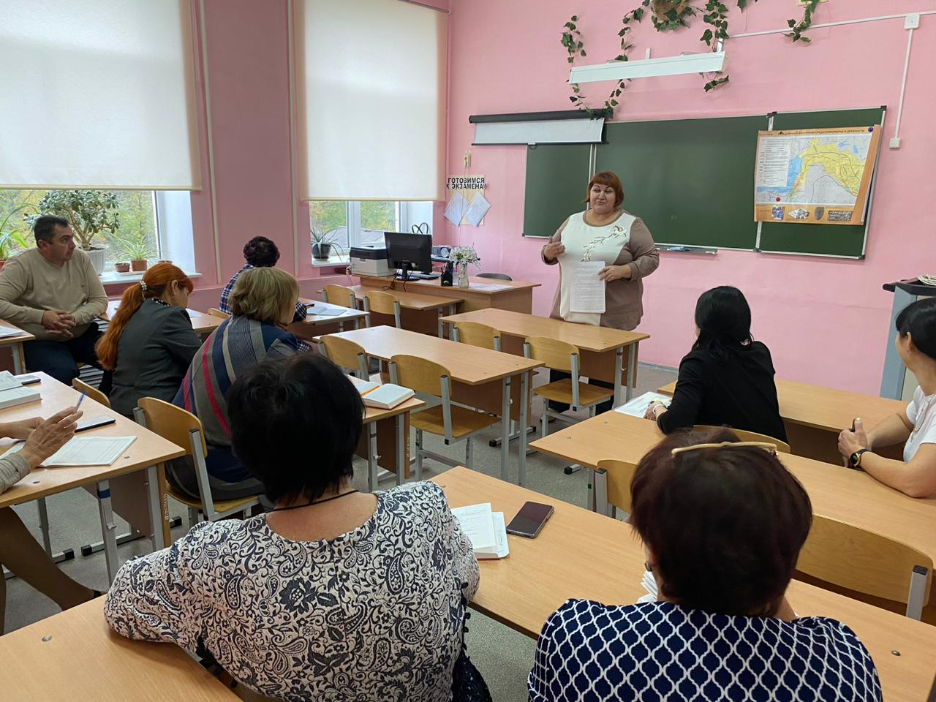

В мини-тренинге приняли участие педагоги школы
Памятка для учителей «Как справиться с тревогой» «Профилактика эмоционального выгорания и поддержка психического здоровья педагогов». Вручены всем педагогам школы.
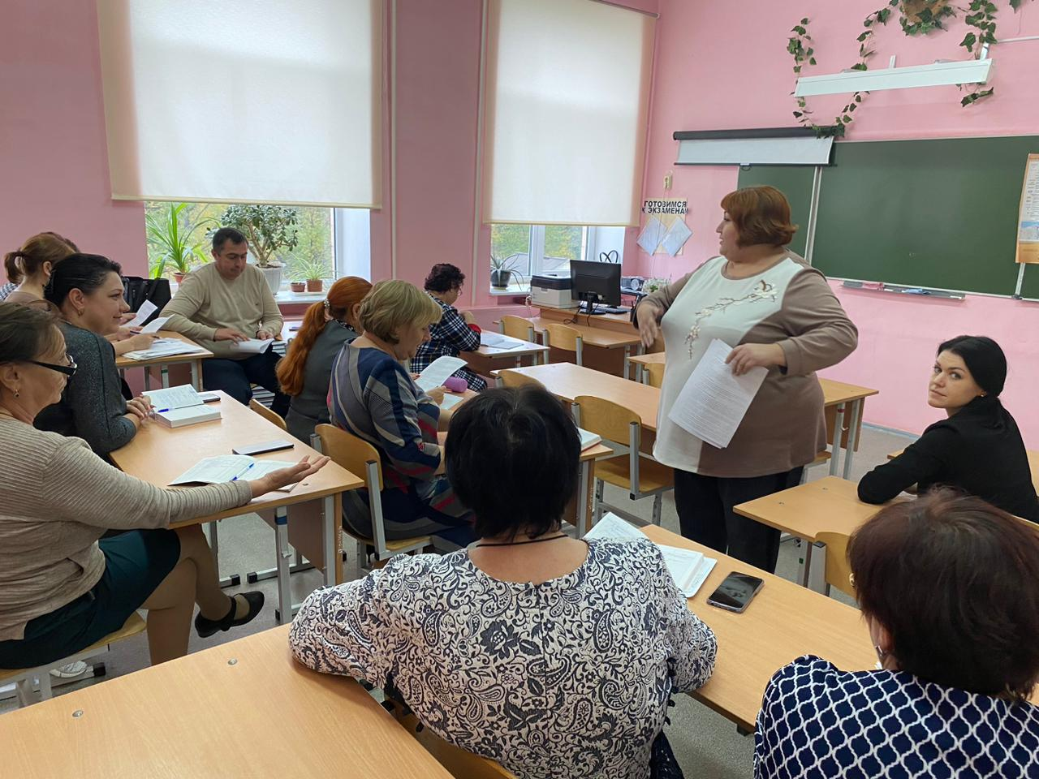

В пятницу проведена консультация с молодым учителем К.Ю.Рафаелян на тему «Трудные подростки». В ходе консультации молодой учитель получил рекомендации как выявить проблемы и, как помочь в данной ситуации подростку.
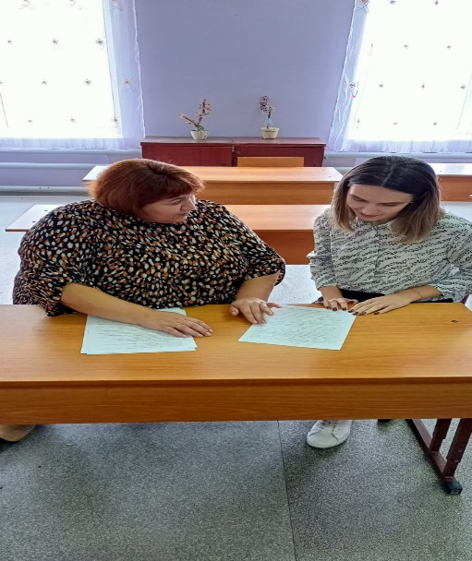
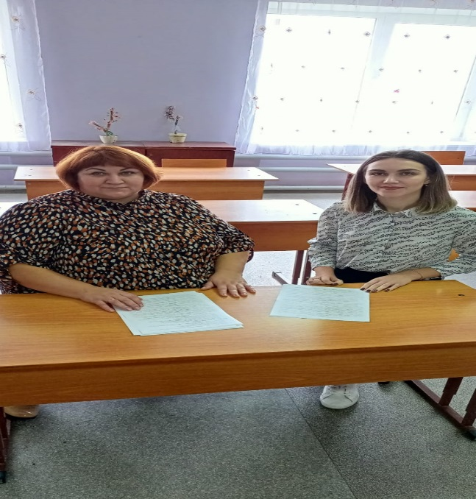

Подведение итогов
Проводимые мероприятия создали в школе позитивный настрой. Положительным достижением можно считать то, что по сравнению с обычной ежедневной работой активность участников образовательного процесса значительно возросла. Надеемся, что «Неделя психологии», станет одной из лучших традиций нашей школы.

Шевцова Н.Н., педагог-психолог

